检索增强生成技术在大语言模型中的应用综述
Xxx 2100920xxxx
西安电子科技大学 计算机科学与技术学院
摘 要: 在处理知识密集型任务方面，大型语言模型（LLM）虽展现出卓越的性能，但仍面临诸如生成幻觉、信息陈旧以及推理过程缺乏透明度等问题。为应对这些挑战，检索增强生成（RAG）技术被开发出来，该技术通过将外部数据库的实时更新的知识库与模型集成，不仅提高了模型的精确性和可靠性，还能引入持续更新的领域特定信息。RAG技术成功地融合了LLM固有的知识处理能力与广阔的外部数据，创建了一个补充性的知识结构。本篇综述全面考察了检索增强生成技术在大型语言模型中的应用，详细探讨了RAG技术的演进，包括其从基础到高级再到模块化的不同发展阶段。文章深入分析了RAG框架的三个关键组成部分：检索系统、生成策略和增强技术。最后，本文也介绍了评估RAG模型性能的关键指标和标准，并提供了相关的评估体系。
关键词: 大型语言模型; 检索增强生成.

引言

大语言模型 LLM
近年来，大型语言模型（Large Language Model，LLM）因其在自然语言处理领域的出色表现而备受关注^{[1]} 。这些模型，如OpenAI的GPT系列^{[2]} 和Meta的LLama系列^{[3]} ，以及Google的Gemini模型^{[4]} ，通过在大规模文本数据集上进行训练，已展示出其在语言理解和生成任务中的卓越能力。尤其是在机器翻译、文本生成和问答系统等领域，这些模型不仅展示了高度的效率，也显示了对复杂语言现象的深刻理解。
然而，尽管LLM在多个应用场景中表现出色，它们在处理特定领域或高度专业化的查询时却经常遭遇挑战。当面对需要最新信息或超出训练数据范围的查询时，这些模型容易产生错误信息或"幻觉"^{[5]} 。这些局限性凸显了在没有额外保障措施的情况下，将LLM作为黑箱解决方案直接部署到实际生产环境中的不切实际性。为了应对这些挑战，检索增强生成（RAG）技术提供了一种有效的解决方案，通过将外部数据检索整合到生成过程中，极大地提高了模型提供准确和相关回答的能力。

信息检索增强 RAG
在现代自然语言处理领域中，检索增强生成（Retrieval-Augmented Generation，RAG）模型在提升生成任务的性能方面展现出显著的优势。首次由Lewis等人于2020年提出^{[6]} ，RAG模型通过在生成文本或回答问题之前，利用一个初始检索步骤从外部数据源获取相关信息。这种方法不仅丰富了随后的生成阶段，而且确保了响应内容的准确性和相关性，大大提高了输出结果的质量。
具体来说，RAG模型结合了预训练的参数化记忆体（如序列到序列的模型）和非参数化记忆体（如经过预训练的神经检索器访问的维基百科的密集向量索引），通过这种结合，RAG能够在语言生成中实现更具体、多样化且事实性的表达。在各种知识密集型的自然语言处理任务上的应用表明，RAG模型在开放域问答任务中设定了新的技术标准，其性能超越了单纯的参数化序列到序列模型和特定任务的检索-提取架构。
此外，RAG技术的引入还解决了大型语言模型（LLM）在实际应用中常见的生成错误或虚假内容（通常称为“幻觉”）的问题。通过动态地从知识库中检索信息，RAG在推理阶段允许对生成的内容进行事实核查，从而使聊天机器人和其他应用场景中的LLM的实用性得到显著提升。
尽管RAG技术的研究迅速发展，但该领域的系统整合和抽象化仍然不足，这给理解RAG技术的全面进展带来了挑战。本文旨在通过详尽的检索增强过程的考察，概述RAG研究的现状及未来方向，为深入理解这一领域的发展提供支持。

检索增强生成与大型语言模型的协同优化
在探索自然语言处理的前沿技术时，大型语言模型（LLM）虽然在多个领域表现卓越，但它们在实际应用中依然面临诸多挑战。这些模型常常因为生成的内容带有幻觉、使用过时的知识、过程不透明以及推理路径难以追溯等问题而受到诟病。这些问题不仅影响了模型的可用性，还限制了它们在敏感或要求高准确性的应用场景中的部署。
检索增强生成（RAG）技术的出现，为解决这些问题提供了一种新的视角和方法。RAG通过结合LLM内在的知识处理能力与外部数据源的动态、丰富信息，实现了知识的即时更新和验证。这种模式不仅增强了生成内容的事实性和相关性，还提高了模型对新信息的适应能力和反应速度。
此外，RAG的研究和应用大多集中在推理过程的优化上，而在模型的微调过程中相对较少。这一偏向的原因在于RAG的核心价值在于通过动态检索来强化和纠正LLM的输出，而非仅仅通过参数调整来适应特定任务。这种策略使得RAG特别适合处理那些依赖广泛且实时更新知识库的复杂问题，如开放域问答和实时内容生成。
通过将LLM的深层语言理解能力与RAG的动态检索能力结合，可以显著提升模型在实际应用中的表现和可靠性^{[7]} 。这种协同作用不仅解决了传统LLM面临的挑战，也为自然语言处理技术的未来发展开辟了新的路径。

RAG的定义与工作流程
检索增强生成（RAG）是一种先进的语言模型框架，通过集成外部知识库以增强大型语言模型（LLM）的功能。RAG的核心在于它采用了一种协同方法，结合了信息检索机制和上下文学习（ICL），以此提升LLM的性能。在RAG的操作框架中，用户的查询首先触发一个搜索算法，该算法负责从外部数据库中检索相关信息。这些检索到的信息随后被整合入LLM的提示中，为文本生成过程提供了丰富的上下文，从而增强了生成内容的相关性和准确性。
RAG的主要优势在于其避免了对LLM进行特定任务再训练的需求。这一点尤为重要，因为它大大降低了模型调整的复杂性和成本，同时保持了模型对多领域应用的适应性和灵活性。
RAG的工作流程
- 构建索引：首先，将大规模语料库划分成离散的数据块，使用编码器模型在这些数据块上构建向量索引。这一步骤是创建可检索的知识库的基础，使得后续的检索过程可以依据向量空间的相似度来快速有效地定位信息。
- 信息检索：在接收到特定的用户查询后，RAG模型通过计算查询与各索引块之间的向量相似性，识别并检索最相关的信息块。这一过程依赖于高效的向量匹配算法，确保了检索过程的准确性和速度。
- 响应生成：根据从检索到的块中获得的上下文信息，RAG模型综合这些输入，构建并生成响应。这一步不仅考虑了查询的直接需求，还结合了广泛的背景知识，从而提高了生成文本的质量和适用性。
通过这种集成外部数据的方法，RAG不仅解决了传统LLM可能出现的知识过时和内容生成错误问题，而且提供了一种高效的途径来处理和响应复杂的查询，使其在众多知识密集型应用中显得尤为有效。

RAG框架
在探索自然语言处理领域中，检索式生成框架提供了一种融合检索和生成能力的有效途径。本节将介绍三种不同的RAG框架：初级RAG、高级RAG与模块化RAG。初级RAG基于基础的检索和生成模型，适用于简单的语言处理任务。而高级RAG引入了更复杂的机制，如上下文感知的检索和动态信息融合，以增强模型在处理复杂查询时的准确性和灵活性。最后，模块化RAG为研究人员和开发者提供了更高的自定义性和可扩展性，允许他们根据特定应用需求调整检索和生成组件。这三种框架各有其特点和应用场景，是理解和推动检索增强生成技术发展的关键。
关于RAG三种框架的架构图如下所示：
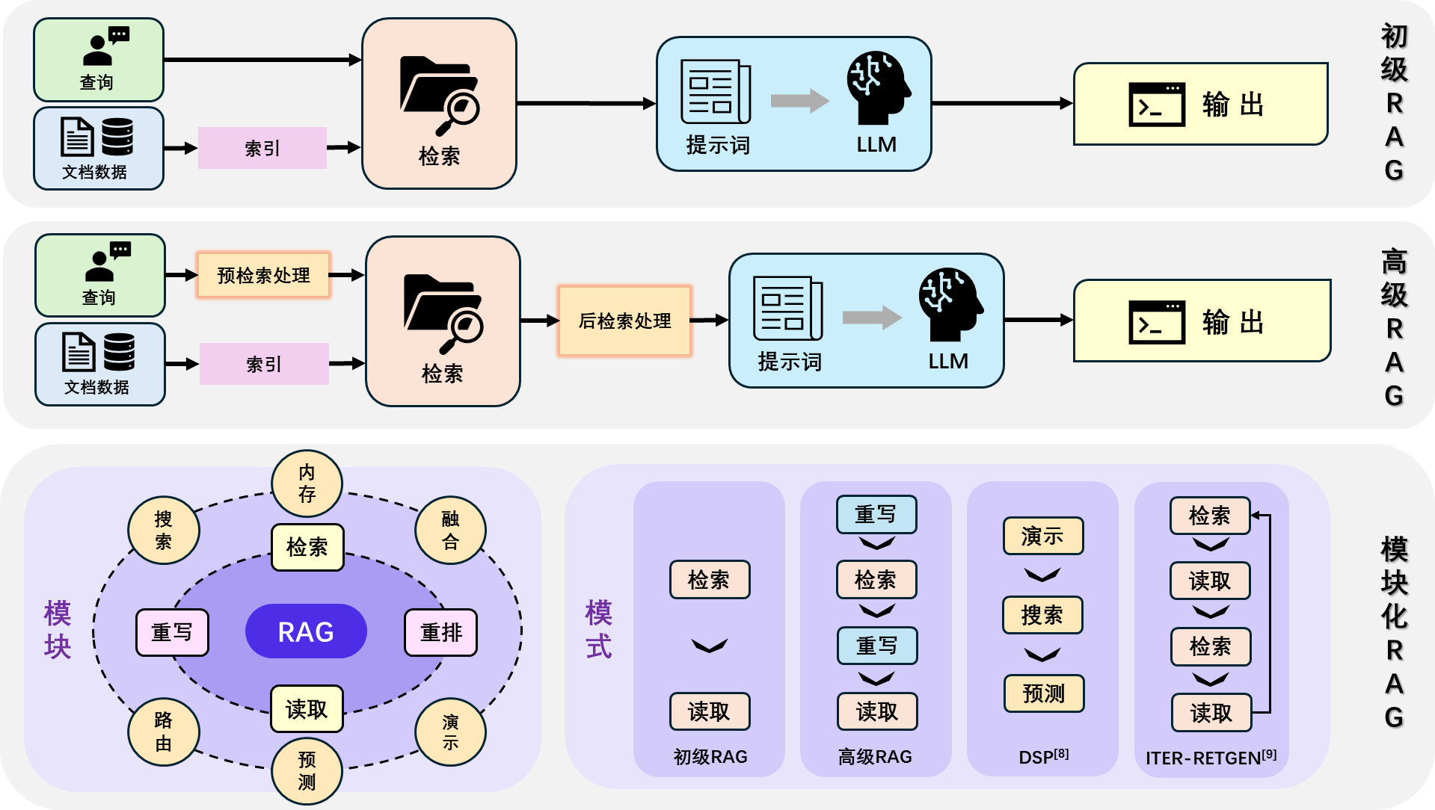
图 1：检索增强生成的框架架构图

初级RAG
初级RAG是一种基本的检索式生成框架，广泛应用于问答系统。该框架的设计初衷是利用先进的检索技术来增强语言模型的回答能力，从而提升回答的相关性和准确性。

索引构建阶段
初级RAG框架首先对原始数据执行彻底的清理和提取操作。数据经过精细处理，转换为统一的纯文本格式，以适应后续处理步骤。随后，为了符合语言模型处理的上下文长度限制，这些标准化的文本被进一步分割成较小、易于管理的单元，即进行所谓的“分块”操作。每个独立的文本块通过选定的嵌入模型转换成向量表示，这一步骤关键在于平衡嵌入的质量和计算效率。最终，这些文本块及其向量化表示被整合进一个索引系统中，形成一系列的键值对。这种结构不仅优化了数据的存储方式，还显著提高了后续检索的速度和精度。

检索阶段
初级RAG利用与文本块相同的嵌入模型，将用户的查询转换为向量表示。系统通过计算查询向量与索引中各文本块向量的相似性分数，识别出与查询最为相关的文本块。这些文本块根据相似度得分进行排序，系统进一步检索得分最高的前K个块，为生成回答提供丰富的上下文环境。

生成阶段
初级RAG采用这些精选的文本块作为输入，结合用户的原始查询，构建一个详尽的上下文提示。这一提示输入至一个大型预训练的语言模型，模型的任务是根据提供的丰富上下文生成一段连贯、恰当的文本作为回答。生成的答案旨在直接解决用户的疑问，同时确保内容的自然性和流畅性。然而，此过程不无挑战，特别是在保持回答的一致性和准确性方面。模型有时可能生成与上下文不贴切或带有幻觉的内容，尤其是在面对复杂或开放式的查询时。此外，如何处理检索信息的重复性和冗余问题，以及如何避免生成过程中的潜在偏见，也是初级RAG需要解决的关键问题。
总体来看，初级RAG在处理标准问答任务中展示了基本的有效性，但其性能仍受限于检索准确性和生成质量的双重挑战。未来的研究需要进一步优化检索机制和生成算法，以提升框架的整体性能和适用性。此外，增强模型对复杂上下文的理解能力，减少生成内容的幻觉现象，以及提升系统输出的一致性和自然性，将是推动初级RAG发展的重要方向。

高级RAG
高级RAG技术旨在解决初级RAG在检索质量、索引效率和信息处理上的短板。这种技术通过采用先进的检索策略、细粒度的索引调整以及元数据的广泛应用来优化整个检索式生成过程。

预检索处理
高级RAG的预检索处理通过增强数据粒度提升被索引内容的质量，包括删除不相关的信息、消除实体和术语中的歧义、确认事实的准确性以及维护上下文的连贯性。此外，更新过时的文档是确保信息时效性和准确性的关键步骤。系统通过调整文本块的大小、跨多个索引路径进行查询，并利用图数据索引中节点间的关系来合并图结构中的信息，优化索引结构。
元数据的添加显著提升了检索效率，通过将引用的元数据（如日期和目的）集成到块中进行过滤，以及将文档的章节和小节信息合并到块中。对齐优化通过在文档中引入“假设问题”来纠正对齐问题和差异，提高索引的准确性和相关性。

检索
高级RAG在检索阶段采用了嵌入模型的微调，通过使用GPT-3.5-turbo等语言模型生成训练数据，针对文档块制定问题，然后使用这些数据对嵌入模型进行优化，提升检索的准确性和效率。此外，动态嵌入技术根据单词使用的上下文进行调整，使得同一个词根据周围的词有不同的嵌入，从而提高检索的灵活性和准确性。
根据Eibich等人的研究^{[10]} ，在评估各种RAG方法的影响时，Hypothetical Document Embedding (HyDE)和LLM重排序显著提高了检索精度。然而，最大边际相关性（MMR）和Cohere重排序未显示出比初级RAG系统更明显的优势，多查询方法的表现不佳。句子窗口检索作为提高检索精度最有效的技术出现，尽管在答案相似性上的表现不一。此外，这项研究确认了文档摘要索引作为一种有效的检索方法的潜力。

后检索处理
后检索处理阶段关注于防止超出内容窗口限制、减少引入的噪音以及更好地关注关键信息。通过重新排序技术，如LangChain^{[11]} 、LlamaIndex、HayStack等，系统将最相关的内容重新定位到提示词的边缘，优化了生成模型的输入质量。提示词压缩则通过压缩不相关的上下文、突出关键段落并减少上下文的长度，提高了生成内容的相关性和准确性。LlamaIndex^{[12]} 描述了LLM增强的检索和重新排序的方法，这些方法有助于创建超越简单的前k个嵌入式查找的文档检索增强。利用嵌入式检索作为第一阶段的通行证，以及第二阶段的重新排序，可以帮助找到一个平衡点。这种方法虽然增加了延迟和成本，但可以返回更相关的文档。
通过这些高级技术的融合，高级RAG能够有效地解决初级RAG面临的多个核心挑战，使其在实际应用中更加强大和可靠，特别是在需要处理大规模和复杂数据集的场景中。

模块化RAG
模块化RAG代表了检索增强生成系统的一次重要进化。通过集成多样化的功能模块，该技术能够针对特定应用场景进行深度定制，提升系统的适应性和效能。此外，模块化设计支持高度的可配置性，允许用户根据具体问题需求灵活调整和优化系统配置。

核心模块的集成与创新
- 多维数据源搜索模块
区别于初级或高级RAG的相似性检索，模块化RAG的搜索模块为特定场景定制，支持直接在多种数据源上进行高级搜索操作。这包括使用SQL、Cypher等查询语言以及其他定制工具在搜索引擎、文本、表格数据和知识图谱中进行搜索。
- 增强记忆模块
利用LLM的记忆能力，此模块通过自我迭代的增强生成模型创建无界记忆池，结合“原始问题”和“双重问题”来优化信息的数据分布一致性，从而提升模型输出的质量和相关性。
- 智能融合模块
RAG-Fusion模块^{[13]} 通过LLM扩展用户查询至多个查询角度，实现原始及扩展查询的并行向量搜索与智能重排序。这一过程不仅捕获用户明确的信息需求，还能揭示更深层次的变革性知识。
- 动态路由模块
根据查询的性质选择最适合的处理路径，如数据总结、特定数据库搜索或将不同的处理路径合并。此模块的决策过程通过LLM执行，确保查询被有效地导向最合适的数据存储解决方案。
- 上下文预测模块
该模块通过LLM生成的上下文来优化检索结果，有效处理传统检索中的冗余和噪声问题，提高检索内容的相关性和精确度。
- 任务适应模块
通过极少的示例，利用LLM的泛化能力快速开发适应特定任务的解决方案。这包括自动从预构建的数据池中检索提示以适应0-shot任务，或利用LLM作为few-shot查询生成器创建任务特定的检索器。

组织结构与流程优化
模块化RAG的设计原则是其高度的可组合性，允许系统根据特定的应用需求动态重组和优化模块。
- 模块增加与替换策略
在保持“检索-阅读”核心架构的基础上，可根据需要引入或替换模块，例如集成重写模块以改进查询效果和提升下游任务的表现。
- 模块间流动性调整
通过如DSP（展示-搜索-预测）框架^{[8]} 增强语言模型与检索模型间的交互，使上下文学习系统作为一个明确的程序而非一个终极任务提示，从而更有效地处理知识密集型任务。

RAG系统的优化探索
模块化RAG的检索过程优化旨在通过整合不同的搜索技术和精细化的检索步骤，平衡检索效率与信息上下文的深度。
- 混合搜索探索
结合关键字搜索、语义搜索和向量搜索等多种技术，根据查询的性质和信息需求智能选择最合适的搜索策略。
- 递归检索与查询引擎优化
在初步检索阶段捕获关键语义的小数据块，随后提供包含更丰富上下文的大数据块，优化信息的精确性和丰富性。
- 假设文档嵌入(HyDE)
HyDE技术^{[14]} 基于生成的答案在嵌入空间中可能更接近的假设，通过LLM创建假设文档（答案），并利用其嵌入来检索与之相似的实际文档。
这些创新模块和优化策略共同提升了RAG系统的功能性和实用性，使其能够有效应对多样化和复杂的信息处理需求。

检索系统

增强语义表示
在现代检索增强生成（RAG）系统中，块优化是一项关键技术，它通过精细地划分文档来提取和嵌入表征它们的细粒度特征。文档的分块大小对于嵌入的效果和后续的检索性能有着直接影响。选择合适的块大小是一个需要权衡多种因素的决策过程。
首先，索引内容的性质是决定块切割策略的一个重要考虑点。具体而言，内容的长度—无论是较长还是较短—都会对选择何种块切割模型产生直接影响。例如，较短的内容可能更适合使用细粒度的块切割，以保留更多的详细信息，而较长的文档可能需要较大的块来捕获更广泛的上下文。
此外，不同的嵌入模型对块大小的最优选择也有所不同。例如，'sentence-transformer'模型在处理单个句子时可能表现更佳，而像'text-embedding-ada-002'这样的模型则在处理包含更多令牌，例如256或512个令牌的块时，能够提供更好的性能。因此，嵌入模型的选择和其性能特性是确定最佳块大小的一个关键因素。
用户输入问题的长度和复杂度以及特定应用程序对检索结果的具体需求也是影响块切割策略选择的重要因素。例如，在一个需要高度语义理解的问答系统中，可能需要更小的块来保证检索到的信息的相关性和精确性。同时，所选的大型语言模型（LLMs）的令牌限制也可能需要用户调整块的大小以适应模型的处理能力。
在实际应用中，当前研究已经探索了多种块优化技术，旨在提高RAG系统中的检索效率和准确性。例如，滑动窗口技术允许通过重叠的文本块来合并检索过程中的全局相关信息，实现分层检索。此外，“small2big”方法则在初步搜索阶段使用小文本块，随后在需要深入处理时提供更大的相关文本块给语言模型。
抽象嵌入技术则是基于文档摘要优先选择前K个检索结果，这种方法提供了对整个文档上下文的全面理解，从而增强了检索结果的相关性和信息的全面性。元数据过滤技术通过利用文档的元数据增强过滤过程，提高了检索的精确度。图索引技术则通过将实体和关系转化为节点和连接，在解决多跳问题的上下文中显著提高了检索的相关性。
总之，通过这些多样的块优化方法的结合，RAG系统在检索精度和性能上均得到了显著的进步，为用户提供了更优质的检索结果和改进的系统性能。

微调嵌入模型
在检索增强生成（RAG）系统中，嵌入模型的效果对于精确表征语料库至关重要。鉴于预训练模型可能无法准确捕捉特定领域的信息或满足特定任务的需求，微调成为了一个必要的步骤，用以提升嵌入模型的表现。
领域知识微调
微调嵌入模型的一个关键目的是确保这些模型能够准确地捕获并表征特定领域内的信息。这通常涉及到利用特定领域的数据集对嵌入模型进行微调。与标准的语言模型微调不同，领域知识微调特别强调在数据集的选择上具有针对性，通常包括查询、语料库和相关文档。这些元素使模型能够在实际的应用场景中更有效地识别和检索相关信息，从而提高模型的实用性和准确性。
下游任务微调
针对下游任务微调嵌入模型是提高特定任务表现的关键。例如，在信息检索、问答系统或文本分类等应用中，微调可以显著提升模型的性能。在这一过程中，模型通常会通过实际应用中的任务数据进行训练，以此适应特定任务的需求。
这种微调方法的一大挑战是，即便是经过微调的模型也可能不总是能完美适配所有的LLM。因此，研究者们探索了使用LLM生成的反馈直接监督微调过程的策略，以更紧密地将检索器与LLM对齐。这种方法通过将大型语言模型生成的数据作为微调的一部分，使得嵌入模型能够更好地适应其输出与特定任务之间的需求，从而在下游任务上提高效果。
通过这些方法，嵌入模型不仅能够更好地捕捉到特定领域的信息，也能够更有效地适应不同的应用场景和任务需求，从而大幅提升RAG系统的整体性能和准确性。

对齐查询和文档
在检索增强生成（RAG）系统中，确保查询与目标文档语义的高度对齐是提升检索准确性和相关性的关键。这一过程涉及复杂的查询重写和嵌入转换技术，旨在优化查询以更精确地匹配文档的语义内容。
查询重写
查询重写的主要目的是改写用户的初始查询，以便更准确地反映和匹配文档的语义，从而提高检索的准确性和相关性。此过程包括多种方法，如ITER-RETGEN^{[9]} ，这些方法利用大型语言模型（LLMs）创建一个伪文档，通过结合原始查询和额外的指导信息来达成。HyDE技术^{[14]} 则通过使用文本线索构建查询向量，生成一个捕捉关键模式的“假设”文档。此外，多查询检索方法通过生成并同时执行多个搜索查询，特别适用于解决包含多个子问题的复杂问题。
嵌入转换
嵌入转换关注于优化查询嵌入，使其能够更准确地映射到与意图任务更紧密对齐的潜在空间中。适配器模块的引入，如在LlamaIndex^{[12]} 中展示的，可以集成到查询编码器之后，便于微调，从而优化查询嵌入的表示。此外，SANTA^{[15]} 通过结构感知的对比学习和掩码实体预测策略，提高了检索器对结构化信息的敏感性。这种策略通过鼓励语言模型预测和填补被掩码的实体，促进了对结构化数据更深层次的理解，有助于提高模型在处理结构化信息时的准确性和效率。
因此，RAG系统能够更有效地处理查询与文档之间的对齐问题，提高检索结果的质量。查询重写和嵌入转换技术的结合，使得系统能够更灵活地适应各种检索任务，同时也为用户提供了更加准确和相关的信息。这些技术的发展不仅优化了检索性能，而且增强了系统的适应性，使其能够更好地服务于多种复杂的信息需求环境。

对齐检索器和LLM
在检索增强生成（RAG）系统中，对齐检索器与大型语言模型（LLMs）对于提升系统性能至关重要。这一过程主要包括通过微调检索器以及应用适配器来优化检索器和LLM之间的协同工作。
微调检索器
微调检索器的主要目的是利用LLM生成的反馈来细化检索模型，以更好地适应特定任务需求。例如，通过监督信号引入特定的训练策略，如利用交叉熵损失和KL散度，可以提升检索器的性能，使其更加准确地反映LLM的能力和输出。此外，还可以利用LLM作为标签器来训练检索器，通过这种方式提升检索器在实际应用中的表现。
适配器
适配器的使用主要是为了解决检索器与LLMs之间的集成问题，优化查询嵌入的表示，并使检索器能更好地适应LLMs的高级功能。适配器可以简化检索器的训练过程，使其更加灵活地适应各种检索任务。通过适配器，检索器能更有效地利用LLMs的能力，提高查询的准确性和相关性。

生成策略

后检索阶段的信息处理优化
在检索增强生成（RAG）系统中，生成器不仅需要将检索到的信息转化为连贯的文本，还需要对从庞大的文档数据库中检索到的数据进行进一步处理。这一过程至关重要，因为它影响了生成文本的质量和相关性。后检索阶段的信息处理主要涉及信息压缩和文档重排序，以适应语言模型处理的限制，尤其是上下文长度的限制。
信息压缩
信息压缩的主要目的是提高生成效果，通过精简输入文档和压缩后上下文之间的信息差异。在实践中，这意味着从检索到的文档中提取最关键的信息片段，去除那些冗余或不直接相关的内容。这不仅有助于避免信息过载，也确保生成的文本能够集中反映用户查询的核心主题。
有效的信息压缩策略可以通过训练专门的信息提取器来实现。这些提取器通过识别关键信息来优化后续的文本生成过程，保证信息的精确传达。同时，通过对比学习来训练这些模型，可以通过正样本和负样本的比较来提高信息选择的准确性。
重排序
文档重排序是后检索阶段的另一个关键环节，目的是重新安排检索到的文档，优先处理最相关的内容。这一步骤至关重要，因为它直接影响到生成内容的质量和相关性。通过优先处理最相关的文档，系统可以更高效地利用有限的上下文窗口，减少处理不必要或不相关信息的需求。
重排序不仅减少了处理文档的总数，而且通过优化显示的内容，确保了生成的文本更加集中和准确地反映了用户的信息需求。这种方法有效地解决了由于上下文窗口限制而带来的扩展问题，提高了整个检索系统的效率和响应速度。

适用RAG的LLM微调
在检索增强生成（RAG）系统中，对大型语言模型（LLMs）的微调是提升生成内容质量的关键步骤。这一阶段不仅需要调整模型以适应具体的任务需求，还要通过对比学习等方法解决模型在训练过程中可能遇到的曝光偏差问题。
微调过程
微调LLMs的过程通常依赖于针对性的训练数据，这些数据通常由特定的输入-输出对组成，旨在培养模型根据给定的输入生成预期的输出。在RAG系统中，这种训练涉及到结合相关文档和用户查询，这样的组合强化了模型对于信息的处理和回应能力。
为了适应特定的生成任务，微调通常采用不同的范式，包括Joint-Encoder和Dual-Encoder^{[16]} 等。这些方法不同于标准的单一编码器模型，它们通过特定的结构优化来提高处理查询和文档的能力。例如，Dual-Encoder设置两个独立的编码器来分别处理输入和相关文档，通过这种方式，模型可以更有效地整合不同来源的信息，从而提高生成内容的相关性和准确性。
利用对比学习解决曝光偏差
曝光偏差是指在传统的训练方法中，模型可能仅在单一或有限的正确输出示例上受训，这限制了其对可能输出的曝光范围，可能影响模型的泛化能力。为了解决这一问题，对比学习被引入到训练过程中，其目标是促使模型能够生成一系列可信且连贯的回应，超出训练数据中遇到的实例。
SANTA框架^{[15]} 是对比学习应用的典型例子，它们通过扩展模型回应的多样性，增强模型的泛化能力。特别是SANTA框架，它通过实现一个三部分的训练制度，有效地封装了结构化数据的结构和语义细微差别。这种方法利用对比学习细化查询和文档嵌入，在生成器的初步训练阶段，对齐结构化数据与其非结构化文档描述。
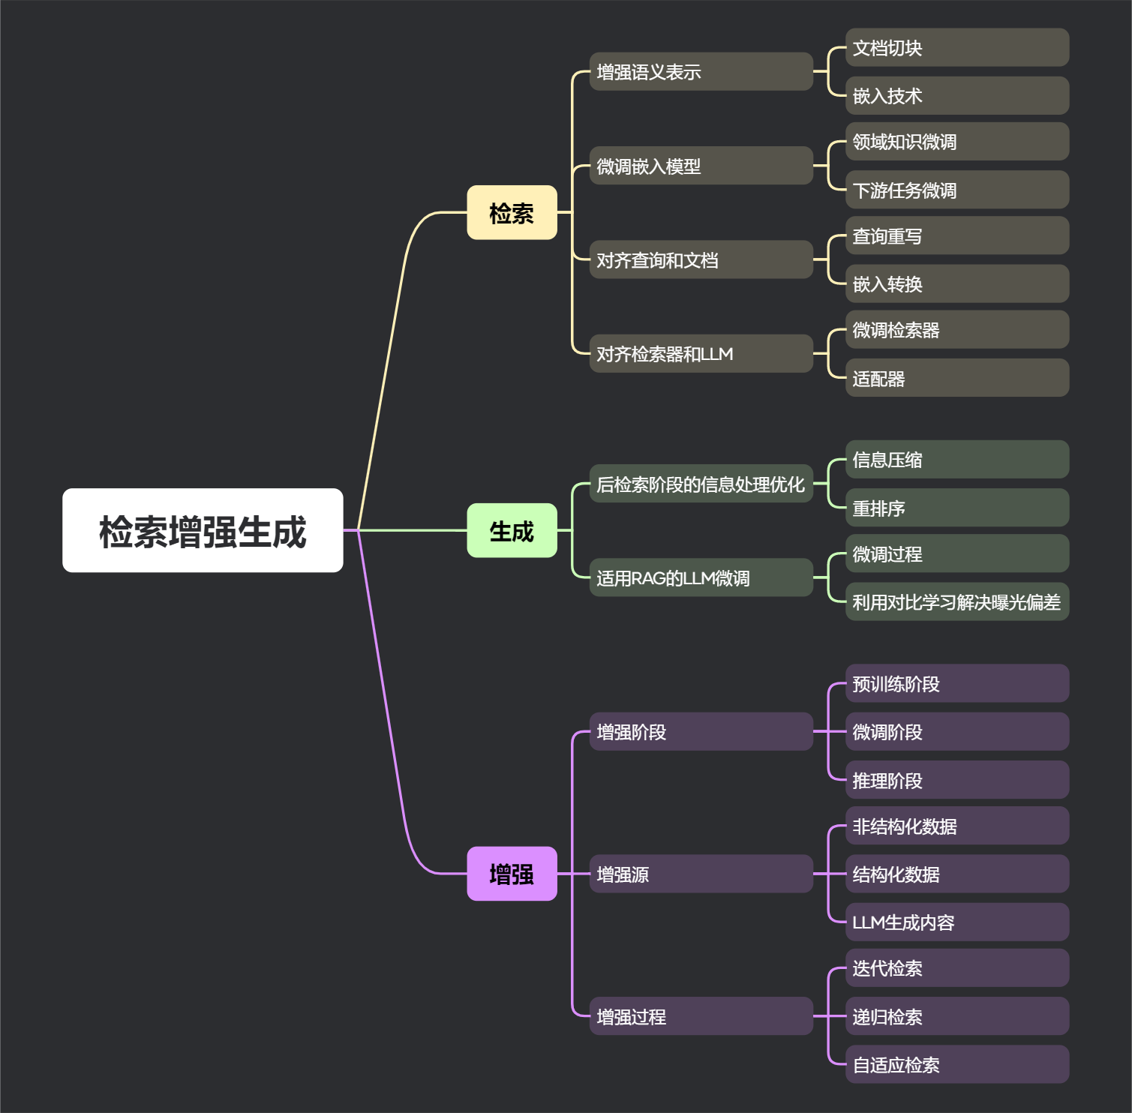
图 2：检索增强生成的三个重要成分概览导图

增强技术

增强阶段
在增强阶段中，主要聚焦于加强自然语言处理模型（NLP）的预训练、微调和推理过程。这个领域的研究旨在提高模型在开放域问答等知识密集任务中的性能，并且在不同的下游任务中展现出更好的适应性和通用性。
预训练阶段
预训练阶段是构建高效NLP模型的关键一步。研究者提出了一系列方法，如REALM^{[16]} 等，这些方法都致力于整合检索机制以增强模型的预训练过程。通过将检索技术与语言模型结合，这些模型不仅在文本生成质量和准确性上有所提升，而且在处理知识密集型任务方面表现出色。尤其是在开放域问答等领域，这些模型显著改进了事实的准确性和生成文本的质量。
微调阶段
微调阶段旨在进一步优化模型以适应特定任务和数据格式。通过调整检索器和生成器，并通过双重微调等方法提升模型的泛化能力和适应性。这些微调方法允许模型在不同的任务和数据结构下产生更具风格和定制化的输出。
推理阶段
推理阶段是将大型语言模型整合到实际应用中的关键步骤。采用DSP框架^{[8]} 等高级技术，旨在利用检索信息和上下文来改善生成结果和执行更复杂的任务。这些推理阶段的增强提供了轻量级、成本有效的解决方案，能够在保持模型参数不变的同时，满足特定任务需求。
然而，这一领域也面临一些挑战。例如，需要大量的预训练数据集和资源，而模型的更新频率随着模型大小的增加而减少。此外，微调阶段需要精细的数据处理和优化，并受到基础模型内在能力的限制。为了有效地满足多样化任务要求，这些方法通常需要与过程优化技术结合使用。

增强源
在检索增强生成（RAG）系统中，选择合适的数据源用于增强是提升模型有效性的关键。这些数据源按照它们的结构化程度和用途的不同，需采用不同的处理技术，以适应模型的具体需求。

用非结构化数据增强
非结构化文本数据通常从广泛的语料库中收集，这些数据用于微调大型模型，处理包括多语言数据在内的复杂数据集。在非结构化数据的处理中，检索单位的多样性是关键，它可以是令牌、短语或文档段落。更细的粒度虽然增加了检索的复杂性，但同时提供了更高的精确度。例如，FLARE^{[17]} 方法通过主动检索低概率词触发的临时句子来进行文档检索，这种方法不仅增强了生成的文本质量，还提高了上下文的相关性。
用结构化数据增强
结构化数据，如知识图谱，提供了高质量的上下文信息，极大地丰富了模型的知识库，有助于减轻模型生成的幻觉现象。例如，SUGRE方法^{[18]} 则利用图神经网络（GNNs）编码相关知识图谱的子图，并通过多模态对比学习确保检索到的事实与生成文本之间的一致性。
用LLM生成内容增强
大型语言模型（LLMs）的内部知识被用来直接增强生成内容。这类方法利用LLMs的强大生成能力，选取对问题分类为已知或未知的策略，或用LLM生成器直接替换传统的检索器，通常这些内容因更好地与LLM的预训练目标对齐而包含更准确的答案。

增强过程
在检索增强生成（RAG）系统中，增强过程的有效实施是提高生成质量的关键。此过程不仅依赖于有效的信息检索，还涉及到如何通过迭代和递归的方法精确地整合和利用检索到的信息。
迭代检索
迭代检索策略通过基于初始查询和迄今为止生成的文本来不断收集相关文档，为大型语言模型（LLMs）提供全面的知识基础。这种多次迭代的过程不仅丰富了上下文，还提高了生成答案的鲁棒性。然而，这种方法可能带来的挑战包括语义的不连贯性和无关信息的积累，这通常需要通过精确的内容界定来管理。
在处理特定的数据场景时，递归检索利用了层次化的信息处理方式，逐步细化搜索结果以提高精确度和相关性。多跳检索则深入探索结构化数据源，以提取更为丰富且互联的信息，从而支持更为复杂的查询需求。
递归检索
递归检索在增强搜索结果的深度和相关性方面起到了关键作用。它通过迭代细化搜索查询，不断聚焦于最相关的信息，从而有效地提升了搜索体验。此策略在处理那些初始查询可能不明确或信息需求高度专业化的复杂搜索场景中尤为有用，允许系统逐渐适应并优化对用户需求的响应。
自适应检索
自适应检索方法通过使大型语言模型能够主动决定最佳检索时机和内容，进一步优化了信息的有效利用。这种方法的实施不仅增强了检索的效率和相关性，还提高了模型在生成准确响应时的自主判断能力。通过使模型能够评估何时需要外部信息来补充其生成过程，自适应检索为处理复杂任务提供了灵活性和效率。

RAG的评估
在检索增强生成（RAG）模型的开发和优化过程中，对其性能的全面评估是至关重要的。这一评估主要围绕检索和生成两个核心组件展开，旨在确保模型在这两个方面都达到预期的效果和标准。

评价目标
检索质量的评估是为了确认检索器组件的来源上下文的有效性。这包括使用来自搜索引擎、推荐系统和信息检索系统领域的标准指标来衡量RAG检索模块的性能。这些指标帮助确定检索结果的相关性和准确性，是评估检索组件成功的关键。
生成质量的评估则关注生成器从检索的上下文中合成一致且相关答案的能力。这包括评估生成内容的真实性、相关性和无害性，以及标记内容的信息准确性。这些评估帮助确保生成的回答不仅符合事实，而且与用户的查询紧密相关。

评价方面
评估RAG模型时，考虑多个质量分数和所需能力是至关重要的。
质量分数包括上下文相关性、答案真实性和答案相关性。这些分数综合考虑了模型在信息检索和生成过程中的表现：
- 上下文相关性评估了检索上下文的准确性和特异性，强调了减少处理无关内容的必要性。
- 答案真实性确保生成的答案对检索到的上下文保持真实，这对于维持内容的一致性和避免生成矛盾的信息至关重要。
所需能力则包括噪声鲁棒性、负面拒绝、信息整合和反事实鲁棒性等，这些能力对模型在面对各种挑战和复杂场景下的性能至关重要：
- 噪声鲁棒性评估模型处理缺乏实质信息的噪声文档的能力。
- 信息整合评价模型综合多个文档信息以解答复杂问题的能力。
- 反事实鲁棒性测试模型识别并忽略文档中已知不准确信息的能力。

评估基准和工具
为了量化RAG模型的性能，并深入理解模型在各个评估方面的能力，引入了包括基准测试和自动化评估工具在内的评估框架。这些工具和基准，如RECALL^{[19]} 等，专注于评估模型的基本能力，而最先进的自动化工具（如RAGAS^{[20]} 、ARES^{[21]} ）则利用大型语言模型来判断质量分数。

总结
本文综述了检索增强生成（RAG）技术在大型语言模型（LLM）中的应用，探讨了其在解决模型幻觉、信息陈旧等问题中的有效性和潜力。通过整合外部数据源，RAG技术不仅提升了大型语言模型的精度和适应性，还增强了其在复杂查询中的表现力和准确性。
在技术实现方面，我详细讨论了RAG的三个主要组成部分：检索系统、生成策略和增强技术，并展示了从初级到高级再到模块化的不同RAG框架。这些框架展示了RAG技术在灵活性和可扩展性方面的优势，使其能够针对特定的应用需求进行调整和优化。
此外，本文还介绍了关于RAG模型性能评估的关键指标和标准。评估过程强调了在实际应用中验证模型生成内容的真实性和相关性，确保信息的准确传递和高效利用。
最后，通过探索RAG技术的最新发展和未来方向，我认为RAG提供了一个强大的框架，能够有效地结合大型语言模型的深层语言理解能力和外部数据的实时更新，为自然语言处理技术的进步开辟了新的路径。随着技术的不断发展和优化，RAG有望在更广泛的应用领域中实现更精准和动态的信息处理和生成。

References:
- Minaee S, Mikolov T, Nikzad N, et al. Large language models: A survey[J]. arXiv preprint arXiv:2402.06196, 2024.
- Brown, Tom, et al. "Language models are few-shot learners." Advances in neural information processing systems 33 (2020): 1877-1901.
- Touvron, Hugo, et al. "Llama 2: Open foundation and fine-tuned chat models." arXiv preprint arXiv:2307.09288 (2023).
- Team, Gemini, et al. "Gemini: a family of highly capable multimodal models." arXiv preprint arXiv:2312.11805 (2023).
- Zhang, Yue, et al. "Siren's song in the AI ocean: a survey on hallucination in large language models." arXiv preprint arXiv:2309.01219 (2023).
- Lewis, Patrick, et al. "Retrieval-augmented generation for knowledge-intensive nlp tasks." Advances in Neural Information Processing Systems 33 (2020): 9459-9474.
- Gao, Yunfan, et al. "Retrieval-augmented generation for large language models: A survey." arXiv preprint arXiv:2312.10997 (2023).
- Khattab, Omar, et al. "Demonstrate-search-predict: Composing retrieval and language models for knowledge-intensive nlp." arXiv preprint arXiv:2212.14024 (2022).
- Shao, Zhihong, et al. "Enhancing retrieval-augmented large language models with iterative retrieval-generation synergy." arXiv preprint arXiv:2305.15294 (2023).
- Eibich, Matouš, Shivay Nagpal, and Alexander Fred-Ojala. "ARAGOG: Advanced RAG Output Grading." arXiv preprint arXiv:2404.01037 (2024).
- Langchain. Query transformations. https://blog.langchain.dev/query-transformations/, 2023. Accessed: 2024-03-23.
- J. Liu. Using llms for retrieval and reranking. https://www.llamaindex.ai/blog/ using-llms-for-retrieval-and-reranking-23cf2d3a14b6, 2023b.
- Adrian H. Raudaschl. Forget rag, the future is rag-fusion. https://towardsdatascience.com/forget-rag-the-future-is-rag-fusion-1147298d8ad1, 2023.
- Gao, Luyu, et al. "Precise zero-shot dense retrieval without relevance labels." arXiv preprint arXiv:2212.10496 (2022).
- Xinze Li, Zhenghao Liu, Chenyan Xiong, Shi Yu, Yu Gu, Zhiyuan Liu, and Ge Yu. Structure-aware language model pretraining improves dense retrieval on structured data. arXiv preprint arXiv:2305.19912, 2023.
- Daman Arora, Anush Kini, Sayak Ray Chowdhury, Nagarajan Natarajan, Gaurav Sinha, and Amit Sharma. Gar-meets-rag paradigm for zero-shot information retrieval. arXiv preprint arXiv:2310.20158, 2023.
- Zhengbao Jiang, Frank F Xu, Luyu Gao, Zhiqing Sun, Qian Liu, Jane Dwivedi-Yu, Yiming Yang, Jamie Callan, and Graham Neubig. Active retrieval augmented generation. arXiv preprint arXiv:2305.06983, 2023.
- Minki Kang, Jin Myung Kwak, Jinheon Baek, and Sung Ju Hwang. Knowledge graph-augmented language models for knowledge-grounded dialogue generation. arXiv preprint arXiv:2305.18846, 2023.
- Jiawei Chen, Hongyu Lin, Xianpei Han, and Le Sun. Benchmarking large language models in retrieval-augmented generation. arXiv preprint arXiv:2309.01431, 2023.
- Shahul Es, Jithin James, Luis Espinosa Anke, and Steven Schockaert. Ragas: Automated evaluation of retrieval augmented generation. arXiv preprint arXiv:2309.15217, 2023.
- Jon Saad-Falcon, Omar Khattab, Christopher Potts, and Matei Zaharia. Ares: An automated evaluation framework for retrieval-augmented generation systems. arXiv preprint arXiv:2311.09476, 2023.

